Mýdlo v tvrdé vodě
Pracovní list je vhodný pro žáky základní školy. Žáci si prohloubí znalosti o vlastnostech mýdla a jeho výrobě.

- Pokus: Mýdlo v tvrdé vodě

_______________________________________________________

- Označte správnou odpověď.
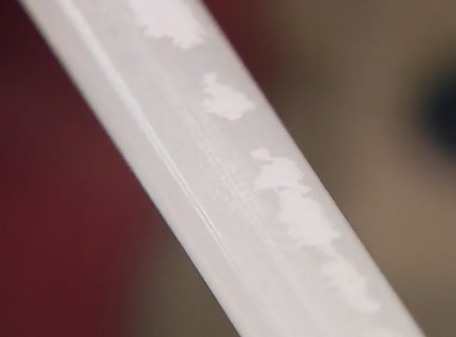
Co se stane, když protřepeme mýdlo v tvrdé vodě?
- mýdlo hodně pění
- mýdlo se sráží a vyvločkuje
- mýdlo změní barvu

- Odpovězte na otázku.
Které látky způsobují tvrdost vody?

………………………………………………………………………………………………..

- Doplňte do textu slova z nabídky.
esterifikace, hydrolýza, tuků, zmýdelnění, kyselin, hydroxidů

Mýdlo se vyrábí procesem zvaným ………….. Vyrábí se z …….. působením koncentrovaných ………….
- Uveďte vzorce koncentrovaných látek, jejichž působením se mýdlo vyrábí.

………………………………………………………………………………………

.

Co jsem se touto aktivitou naučil/a:

………………………………………………………………………………………………………………………………………………………………………………………………………………………………………………………………………………………………………………………………………………………………………
Autor:
Toto dílo je licencováno pod licencí Creative Commons [CC BY-NC 4.0]. Licenční podmínky navštivte na adrese [https://creativecommons.org/choose/?lang=cs].

